澳大利亚昆士兰大学
2020冬季访学项目
语言文化课程
University of Queensland
English Language Programs
2020年1月6日 – 2月7日

一、项目综述
昆士兰大学的继续教育与对外英语教学学院（Institute of Continuing & TESOL Education）成立于1981年, 具备超过30年的丰富教学经验，屡获澳洲教育培训领域的殊荣，每年为近8,000名来自世界各地的学生提供各类优质的英语学习与培训项目，满足不同的学习需求。
参加昆士兰大学2020年冬季访学项目的学生，可以选择参加通用英语（General English）、或国际商务沟通英语（English for International Business Communication）、或学术英语（English for Academic English）。项目学生与昆士兰大学在读语言学生混合编班，由昆士兰大学进行统一的学术管理与学术考核，获得昆士兰大学正式成绩单。

全美国际教育协会作为昆士兰大学在中国的正式授权机构，负责选拔优秀中国大学生，于2020年冬季前往昆士兰大学参加为期5周的语言课程项目。项目学生通过5周的学习，将迅速提升自身的英语水平，同时体验澳大利亚的社会与文化。

二、特色与优势
- 【体验澳洲纯正英语课程】参加澳大利亚名校的优质语言课程，每周20学时强化学习，有效提升语言技巧；
- 【昆士兰大学成绩单和项目证书】获得昆士兰大学颁发的成绩单与项目证书，为个人履历添砖加瓦；
- 【和国际学生一起上课，结交各国好友】与来自其它国家的学生共同学习、提高跨文化沟通技能，收获知识与友谊；
- 【尽享校园设施与资源】 获得昆士兰大学学生证，按校方规定充分享受各类校园设施与教育资源；
- 【丰富的文化活动体验】丰富多彩的澳大利亚文化体验，畅游布里斯班与黄金海岸的特色景点。

- 昆士兰大学简介
- 创建于1909年，澳大利亚顶尖学府，澳大利亚菁英大学集团 Group of Eight （八大名校联盟）的成员之一；
- 2019美国新闻与世界报道全球大学综合排名第45；2019 QS世界大学排名第48；2018上海交大世界大学学术排名第55；
- 下设六所学院，拥有八所世界顶级的研究所，学生数量超过5万2千人；教学质量与学术声誉卓著，是荣获教学类奖项最多的澳洲大学；
- 强势专业包括环境/生态学、作物与动物科学、农业科学、社会科学、生物与生物化学、经济学与商科等；
- 学校位于澳大利亚东南部的旅游名城布里斯班，毗邻著名的黄金海岸，气候温和，四季宜人，是澳洲最宜居、同时也是生活成本最低的城市之一
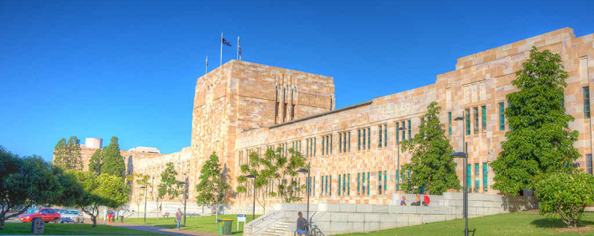
- 项目详情
【课程日期】
2020年1月6日 – 2月7日（5周）
【课程内容】
- 通用英语（General English）
本课程适合从初级到高级各个级别的英语学习者，旨在提升学生日常生活、工作或出行所需的英语综合运用能力，比如讨论新闻事件、分享意见、理解电影或网站的原文内容、撰写邮件或笔记、清晰准确地进行对话交流等。
- 国际商务沟通英语（English for International Business Communication）
本课程旨在提升学生在国际商务情境中的英语综合运用能力，学生将掌握商业专
业术语与实践，提高商务演讲技巧，学习撰写不同类型的商务文件，以及如何积极地参与商务会议。课程共分为两个级别。
- 学术英语（English for Academic English）
本课程适合希望提升实用学术英语水平的学生。通过学习，学生可以更加自信地
参加学术讲座、记录笔记、撰写学术文章、阅读学术内容、参与学术讨论以及进行学
术演示。课程共分为三个级别。

昆士兰大学的语言文化课程每周的课时为约20小时， 每个班学生人数不超过18人，以保证最佳的教学效果。

【文化活动】
课堂之余，学生可以免费或付费参加语言中心或昆大组织的各类文化体验活动，比如合唱团、口语俱乐部、体育活动、舞蹈社团、瑜伽与冥想、摄影、创业协会等。

项目学生均可获得昆士兰大学正式注册的学生证，凭借学生证可在项目期内，按校方规定使用学校的校园设施与教育资源，包括图书馆、健身房、活动中心等。学生将入住由校方管理并安排的寄宿家庭（含餐），使学生能够更加近距离地体验当地社会文化，迅速提高自己的语言水平。
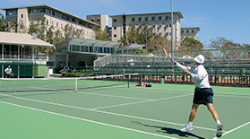
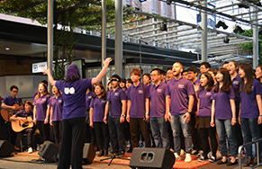

【项目证书】
顺利完成所有课程，并通过学术考核的学生，将获得昆士兰大学出具的正式成绩单及学习证明。
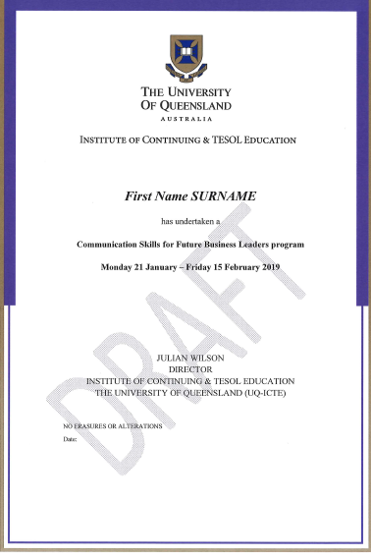

图：昆士兰大学语言文化课程项目证书样图
【项目费用】
项目总费用 | 约3,468澳元（约合人民币1.66万元）
费用包括： | 申请费、学费、学生服务费、医疗保险、与项目设计管理费
费用不包括： | 国际机票、签证、住宿费与餐费、其它个人花费  注：参加语言文化课程的学生，可入住昆士兰大学管理的寄宿家庭，费用约为每周260澳元

五、项目申请
- 选拔要求
- 仅限本校全日制在校生；且成绩优异、道德品质好，在校期间未受过纪律处分，身心健康，能顺利完成海外学习任务；
- 英语要求：具有良好的英语基础。入学参加昆士兰大学语言分级测试；
“国际商务沟通英语”需达到托福56（口语15，听力12）、或雅思5.0（单项不低于5.0）、或在分级测试中达到通用英语5级水平；
“学术英语”需达到托福56（口语15，听力12、阅读12，写作17）、或雅思5.0 （单项不低于5.0）、或在分级测试中达到通用英语5级水平；
注：如学生不具备托福雅思成绩，但在入学测试中达到国际商务沟通英语或学术英语所要求的级别，需要在项目开始的第一周向昆大语言中心学术经理提出申请并征得同意后，方可转入国际商务沟通英语或学术英语课程，否则仍将入读通用英语课程；
- 家庭具有一定经济基础，能够提供访学所需学费及生活费；
- 通过全美国际教育协会的项目面试、澳方大学的学术审核、以及我校院系及国际交流处的派出资格审核。
- 项目申请录取方式和报名流程
1） 学生本人提出申请，在学校国际合作交流处（外事处）报名；
2） 同时登录项目选拔管理机构 -- 全美国际教育协会网站www.usiea.org填写《世界名校访学2019-2020学年冬春项目报名表》，网上报名的时间决定录取的顺序和安排宿舍的顺序；
- 学生申请资料经初步审核后，参加面试确定预录取名单；
- 学生提交正式申请材料并缴纳项目费用，获得学校录取及签证后赴澳学习；

———————————————————————————————————————
关于全美国际教育协会
www.usiea.org

US International Education Association全美国际教育协会是在美国注册的非营利机构，旨在通过与中外高校的合作，为每一位大学生提供高品质的世界名校访学机会，共同培养具备全球胜任力的优秀大学生，促进不同文化间的沟通、理解与合作。

全美国际教育协会受美国宾夕法尼亚大学、哥伦比亚大学、波士顿大学、威斯康星大学麦迪逊分校、加州大学伯克利分校、加州大学圣地亚哥分校、加州大学河滨分校、英国剑桥大学、伦敦政治经济学院、加拿大多伦多大学、麦吉尔大学、英属哥伦比亚大学、澳大利亚昆士兰大学、新南威尔士大学、阿德莱德大学等20多所世界级名校的委托，与中国80多所高校合作选拔品学兼优的学生赴海外参加访学项目。

全美国际教育协会在北京、南京、杭州、广州、西安、成都、郑州设有办公室，为中国合作高校和学生提供与访学项目相关的全流程服务。

全美国际教育协会官网：www.usiea.org
全美国际教育协会官微：全美国际访学微刊
项目邮箱咨询：visituq@yeah.net

